RU(EN see below)

Программа «Нет таможне» предназначена для учета покупок из-за рубежа и призвана помочь избежать лишних таможенных и иных связанных с ними платежей.

1. Создание корзины покупок:
i) нажать на кнопку «создать»
ii) в появившемся окне ввести имя корзины
iii) нажать кнопку «ок»
iv) появится окно с сообщением о том, что создана корзина с соответствующим именем, закрыть это окно нажатием кнопки «ок»

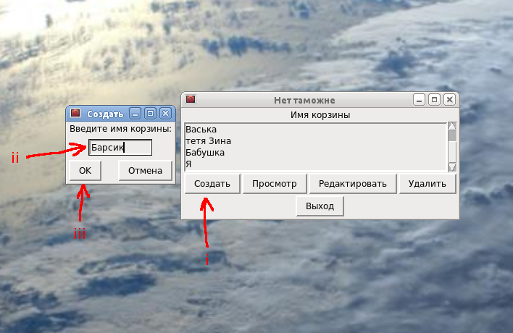

2. Для просмотра содержимого корзины:
i) нажать левой кнопкой мыши на имя нужной корзины
ii) нажать на клавишу «просмотр»
iii)окно просмотра соответствующей корзины закрывается кнопкой «закрыть»

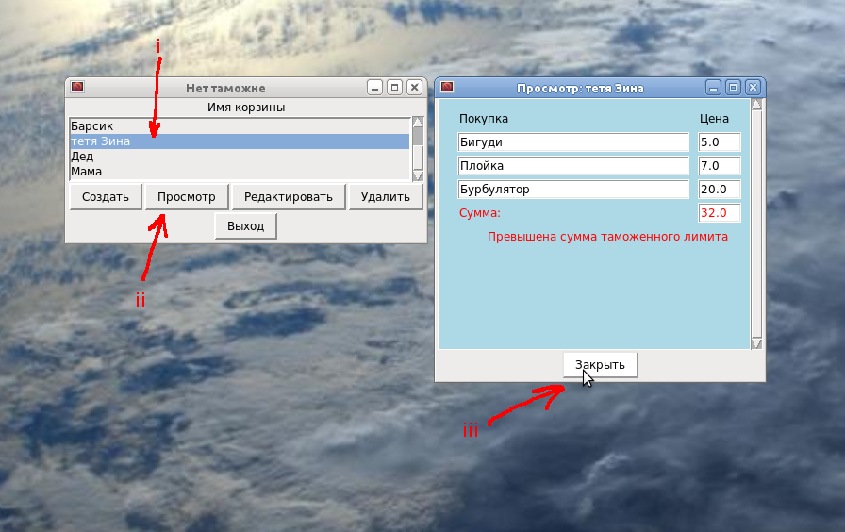

3. Редактирование корзины:
3.1. Добавление покупки:
i) повторяем действие 2.i
ii) нажимаем кнопку «редактировать»
iii) в появившемся окне нажимаем кнопку «добавить»
iv) в очередном окне в ячейку «покупка» вносим имя покупки
v) в ячейку «цена» соответственно цену покупки (прим. разделителем служит точка: 2 евро 10 центов = 2.10)
vi) кнопкой «ок» завершаем добавление

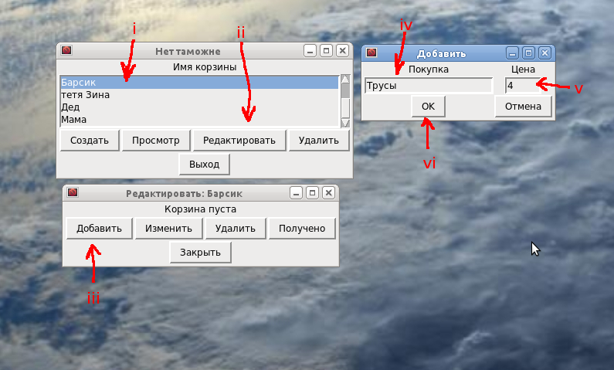

3.2. Изменение покупки:
i) повторяем действие 2.i
ii) повторяем действие 3.1.ii
iii) в окошке напротив изменяемой покупки ставим галочку
iv) нажимаем кнопку «изменить»
v) повторяем действия 3.1.iv — 3.1.vi

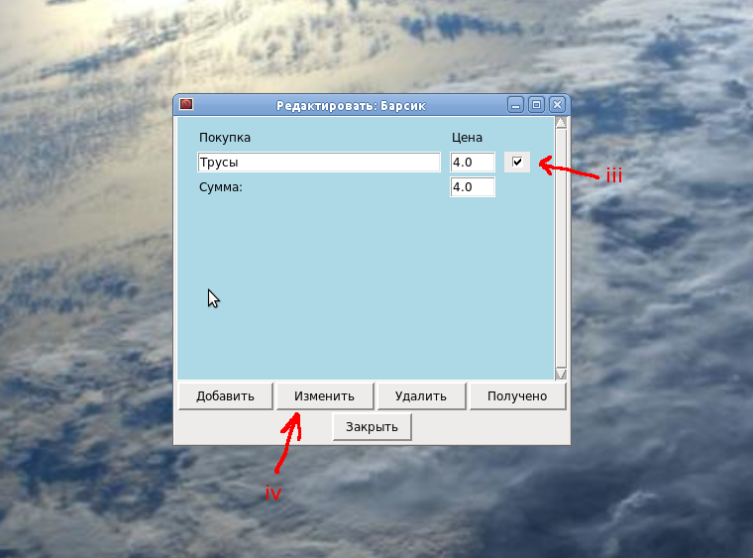
3.3. Удаление или отметка покупки как полученного:
i) повторяем действие 2.i
ii) повторяем действие 3.1.ii
iii) в окошке напротив изменяемой покупки ставим галочку
iv) нажимаем кнопку «удалить» или «получено» соответственно (покупка отмеченная как полученная отображается зеленым цветом и автоматически удаляется в следующем после отметки о полученнии месяце)

EN (RU смотри выше)

The program «No customs» is intended for accounting of purchases from abroad and designed to help to avoid excess customs and other related payments.

1. Creating the basket of purchase:
i) click the button «create»
ii) in the appeared window to enter the name of basket
iii) click the button «ок»
iv) the window with the message that the basket with the corresponding name is created will appear, to close this window click of the button "ok"

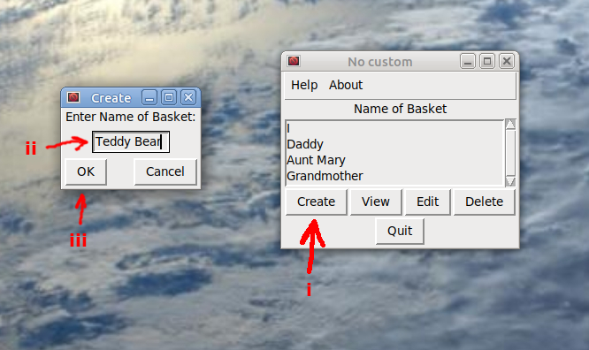
2. For viewing of contents of a basket:
i) to click the left button of a mouse on the name of the necessary basket
ii) click the button «view»
iii) the viewport of the corresponding basket is closed by the button «close»

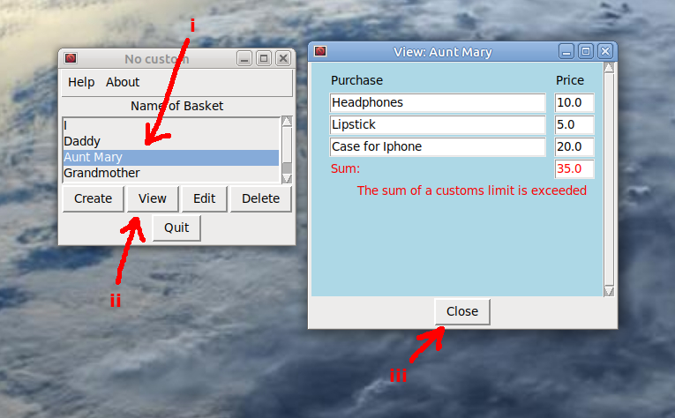
3. Editing basket:
3.1. Purchase addition:
i) repeat action 2.i
ii) click button «edit»
iii) in the appeared window click button «add»
iv) in the next window in a cell «purchase» insert name of purchase
v) in cell «price» according to price of purchase (note. as divider serves the point: 2 euro 10 cents = 2.10)
vi) the button "ok" we finish addition

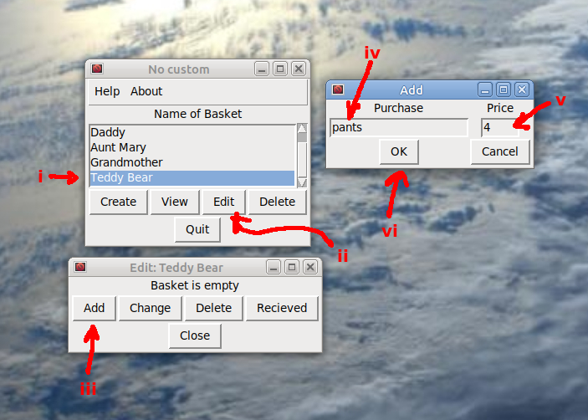
3.2. Change of purchase:
i) repeat action 2.i
ii) repeat action 3.1.ii
iii) in a window opposite to changeable purchase we checkmark
iv) click button «change»
v) repeat action 3.1.iv — 3.1.vi

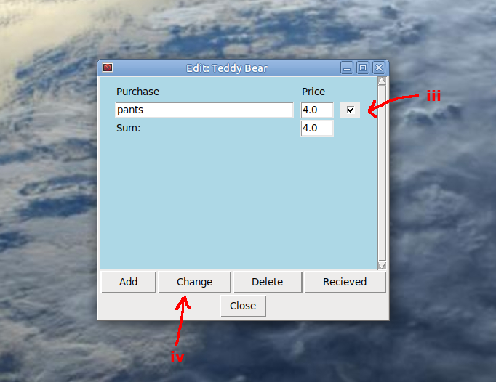

3.3. Removal or mark of purchase as received:
i) repeat action 2.i
ii) repeat action 3.1.ii
iii) in a window opposite to changeable purchase we checkmark
iv) click button «delete» or «recieved» according (the purchase noted as received are displayed in green color and automatically are removed in the following ambassador of a mark about receiving month)

